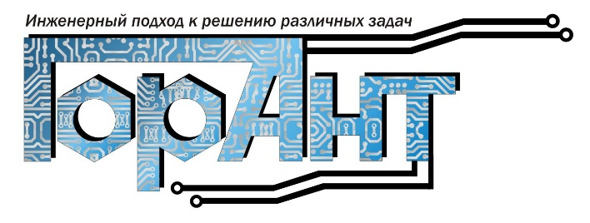
т. +7-902-916-49-00
т. +7(391)224-34-32
E-mail: gorant24@yandex.ru

Руководителю предприятия общественного питания!

Компания «ГорАнт» предлагает профессиональное сервисное сопровождение вашего холодильного и технологического пищевого оборудования в 2026 году.
Заключив годовой договор на обслуживание, вы не только обеспечите бесперебойную работу своего оборудования, но и получите сервисные приоритеты:
- Регулярное ежемесячное ТО по графику для минимизации рисков внезапных поломок и продления срока службы техники.
- Максимально оперативный выезд специалиста в случае аварии — ваш объект включается в список первоочередных
- Возможность согласовать визиты инженера, включая выходные и праздничные дни, для минимального влияния на работу вашей организации.
Наша цель — быть вашим надежным технологическим партнером, взяв на себя заботу о стабильной работе вашего оборудования.
Готовы обсудить условия сотрудничества и подготовить индивидуальное коммерческое предложение. Будем рады помочь работать без сбоев!

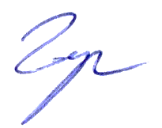
С уважением,
Антон Валерьевич Горчаковский

